＜ ひとりでも入れる労働組合 ユニオンみえ ＞
☆ ご存知ですか？三重県の最低賃金
１０月１日から最低賃金が引き上げられましたが、いくらになったかご存じですか。
三重県では時間額８７３円です。
フルタイムで働いても月額１５万円にもなりません。社会保険料や税金をひかれると手取りは１０万円をやっと超えるレベルです。
１０月１日から消費税も引き上げられました。
皆さんは最低賃金で生活できますか？
ちなみに隣の愛知県は９２６円で５３円の差があります。東京は１０１３円で１４０円もの差があります。県によって最低賃金に差があることはおかしなことで、地方の最低賃金が都市部より低いことから、地方に若者がいなくなり地方は寂れるばかりです。
そこで、私たちは全国どこでも同じ最低賃金にする運動を進めています。
一方、正社員が減らされ、派遣や有期雇用などの非正規雇用の労働者が増やされた結果、最低賃金や最低賃金ぎりぎりで働く労働者が増え続けています。その多くは女性です。低い最低賃金が女性差別を助長しているといっても過言ではありません。最低賃金の大幅引き上げは格差と貧困、女性差別、非正規労働者差別をなくす第一歩です。
憲法２５条において「全て国民は健康で文化的な最低限度の生活を営む権利を有する」と定められていますが、８７３円の最低賃金ではとても健康で文化的な生活などできません。少なくとも時給で１５００円は必要です。それでも、年収にしてやっと３００万円です。
また、日本の最低賃金は国際的にも低い水準で、OECD加盟国２８カ国中２５位という低い水準で、都市部を除くと隣の韓国より低くなっています。
このような現状をふまえ、私たちは最低賃金を
１５００円に引き上げる運動をしています。
みなさんも一緒に声を上げてください。
最低賃金を全国どこでも１５００円に上げよう！！
最低賃金は安すぎる！全国どこでも１５００円に上げよう！

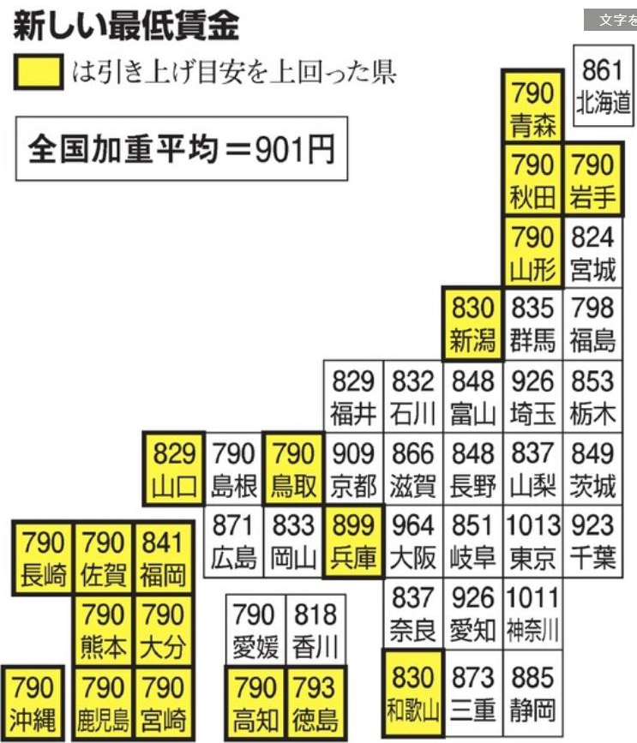

＜ 連絡先：ユニオンみえ 津市桜橋３丁目４４４ 電話番号 059-225-4088 ＞

